행안부 검색 API key 발급 방법.

기존에 사용하던 도로명 주소 검색 팝업 API는 크롬에서 보안문제 때문에 검색 후 확인을 누르면
해당 결과가 주소가 입력되어야 할 화면으로 넘어오는 것이 아니라 로그인 화면으로 전환되는 문제가 있었습니다. (IE에서는 정상 작동)

위 문제를 해결하기 위해 팝업 API가 아닌 검색 API를 사용하기로 했습니다.
팝업 API는 유효하지 않은 API key를 넣어도 동작 했지만, 검색 API는 API key가 유효하지 않으면 검색 시 유효하지 않은 API key라는 alert 창이 나타납니다.

검색 API key 발급 방법.
1. https://www.juso.go.kr/addrlink/devAddrLinkRequestWrite.do?returnFn=write&cntcMenu=URL
행정안전부 개발자센터 오픈 API 신청 페이지 접속.

2. 검색 API 선택 후 신청.
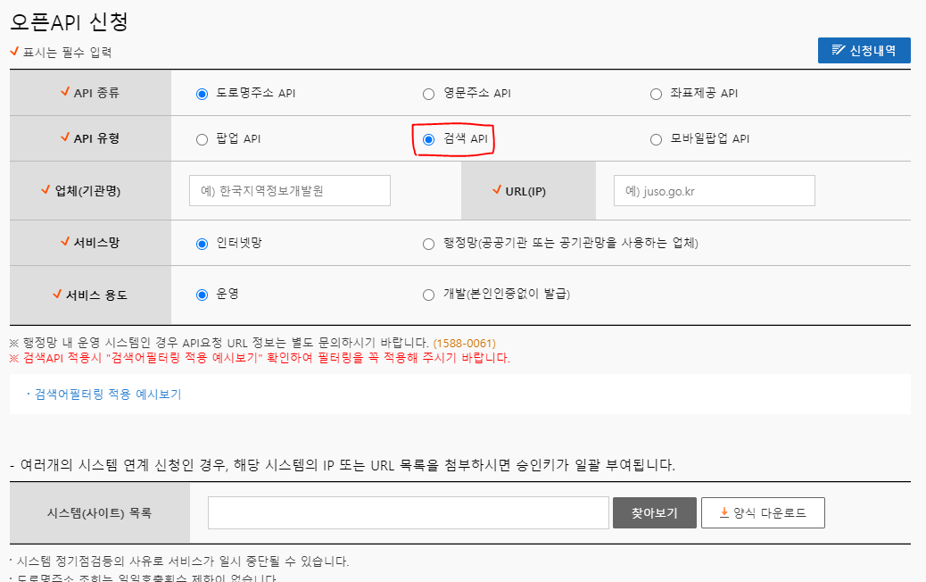
** 위 화면에서 서비스 용도를 개발로 선택하면 일정 기간 사용할 수 있는 개발용 API 키를 발급받을 수 있습니다. 테스트 해본 결과, 업체명과 URL에 아무 데이터나 입력해도 동작하는 것을 확인할 수 있었습니다.

3. API 키 입력 방법.
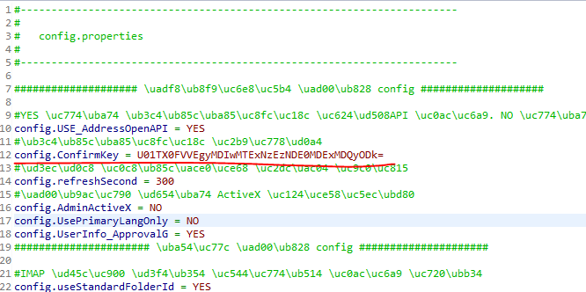
config.properties의 config.ConfirmKey 에 발급 받은 API key를 입력하고, config.USE_AddressOpenAPI = YES로 수정하면 동작하게 됩니다.

